Moteur a pleine puissance pour l’arbre de transmission, puis réducteur de vitesse pour alimenter le sys poulie couroi qui alimente les roues

Un écran pour indiquer les horaires de passage en gare

Une led qui s’allume quand le tram arrive a la gare (1 ou 2)

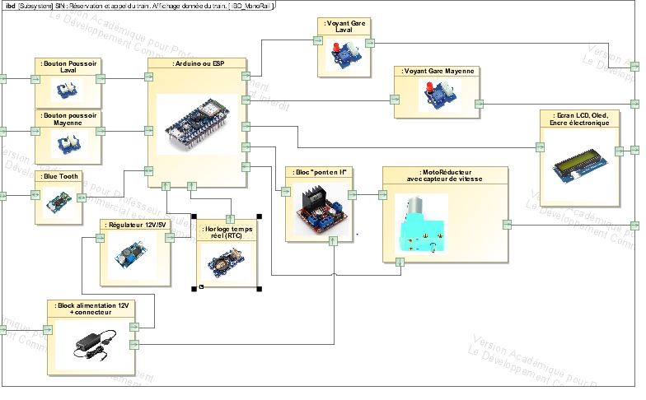Pouvoir réservez un billet de tram depuis le téléphone et ou de voire ou est quand le tram arrive

Réel

Alimentation :

* Batterie lithium ions de 15kWh

Motorisation :

* 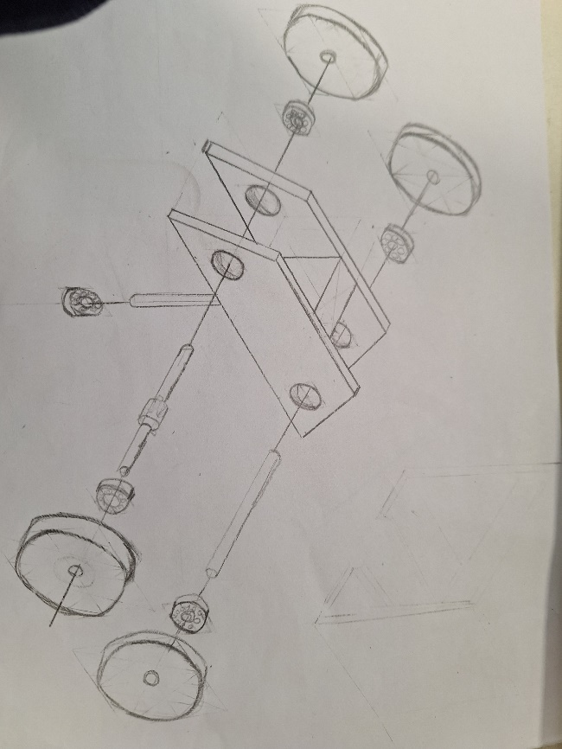Moteur électrique

Propos désigne raille :

* 1
* 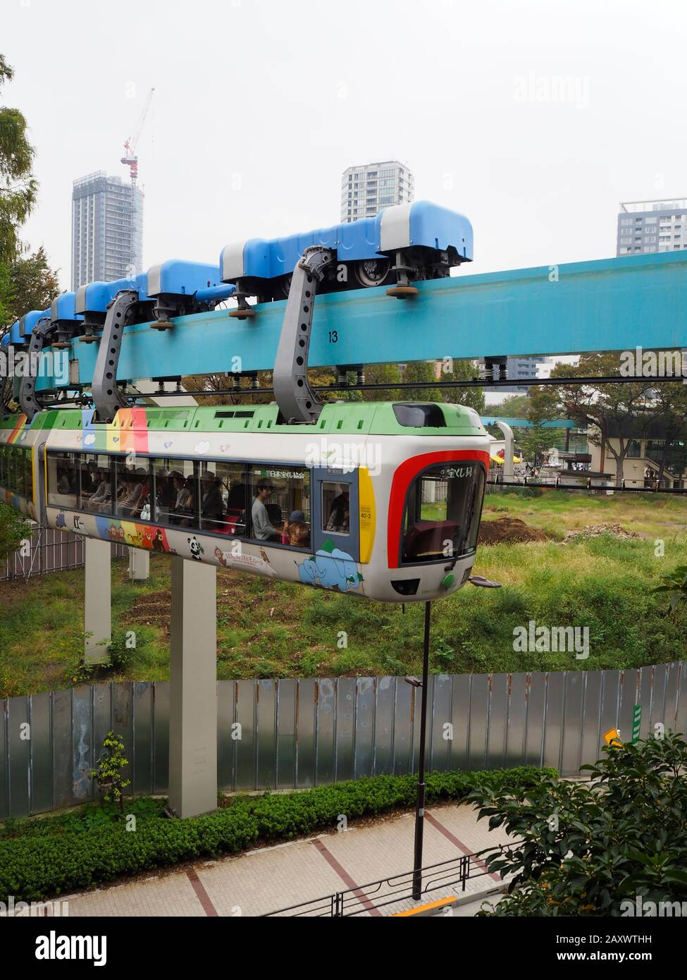2